Учись, играя…
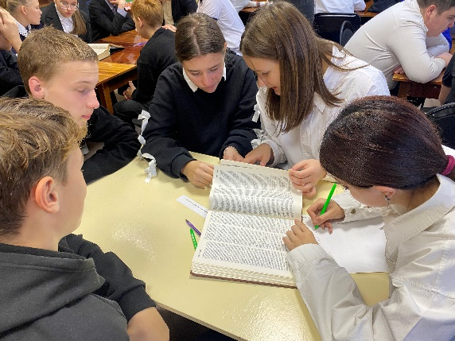
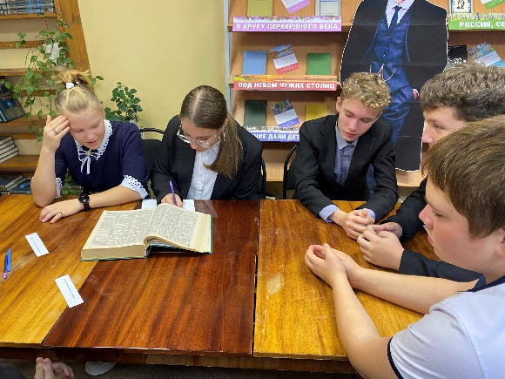
Классный час в поселковой библиотеке уже не редкость. Вот и в этот раз мы узнали много нового. А посвящен он был Сергею Ивановичу Ожегову, составителю «Словаря русского языка». За свою жизнь он стал выдающимся лингвистом и вместе с Д.Н.Ушаковым работал над созданием толкового словаря, которым мы сейчас и пользуемся.

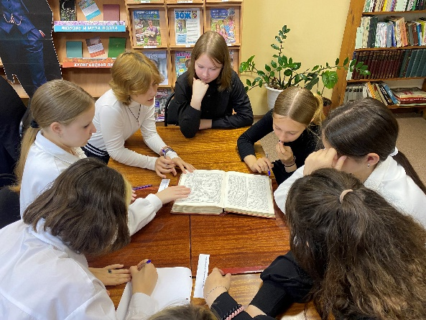
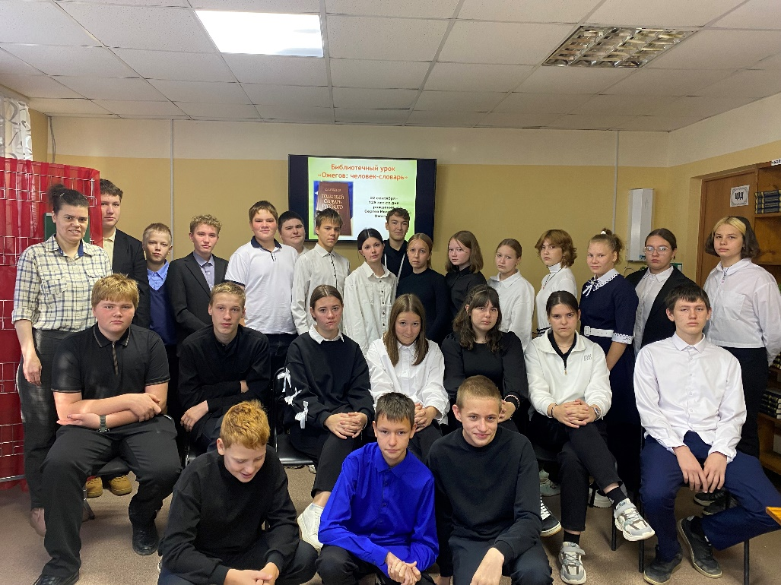
После знакомства с биографией ученого, мы разделились на команды. Каждая получила набор слов на карточках. Наша задача была - найти значение редких слов, используя толковый словарь. Кто-то находил быстрее, кто-то медленнее. Оказывается, это не так просто, как кажется. Но все справились с этим заданием. Некоторые даже припрашивали еще карточки, чтобы обогнать соперников. Все с азартом включились в игру.
В заключении, мы сделали общее фото, поблагодарили библиотекаря Жанну Александровну и получили сладкие призы.

Октябрь, 2025

